CLEI | TIEMPO | GUIAS DE APRENDIZAJE Nº | NOMBRE DE LA GUÍA | PERÍODO
5 | 10 SEMANAS | 1 Y 2 | La química en un mundo moderno.  La organización de la química. | 1

DESARROLLO TEMÁTICO
Los temas a tratar en esta guía son:
Nombre de la guía | Subtemas
La química en un mundo moderno. | - La química como ciencia  - la energía.  - La materia y sus cambios.  - Composición de la materia.
La organización de la química. | - La estructura del átomo.  - La estructura electrónica.  - La tabla periódica.

1.LA QUIMICA EN UN MUNDO MODERNO

LA QUIMICA COMO CIENCIA

Es necesario aprender ciertas ideas y conceptos fundaménteles que nos sirvan como inicio en el estudio de la química. Estos conocimientos son esenciales para poder comprender los temas a tratar en esta guía.
- CIENCIA: una ciencia es un campo de estudio o de investigación en que utiliza el método científico.

- El método científico es un conjunto de actividades lógicas que ayudan a descubrir la verdad en una ciencia. Este método está bien plasmado en la siguiente ilustración , el cual hace relación en forma general a los pasos a seguir en una investigación:

- Observación: Se descubren hechos y se registran.
- Ley o principios: Los hechos observados se correlacionan y se generalizan.
- Teoría: él científico conoce que ocurre y se dedica a la tarea de por qué ocurre.
- Pruebas: Acepta las teorías, se diseñan experimentos para comprobar y se establecen evidencias.

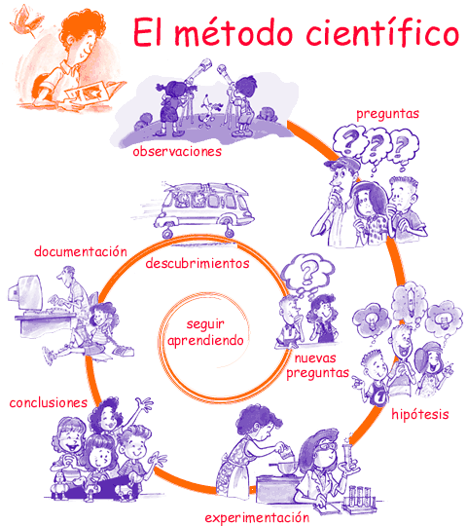

- QUIMICA: la química estudia la naturaleza de la materia y los cambios en la composición de la misma.

RAMAS DE LA QUIMICA | Química inorgánica o mineral:  Estudias las sustancias que pertenecen al mundo mineral.
Fisicoquímica:  Comprende el estudio de las relaciones de la energía y la materia. | Química analítica :  es la base experimental de la química
Bioquímica :  estudia e interpreta los cambios químicos que acompañan a la vida | Química orgánica o del carbón:  estudia los compuestos que tienen elementos de carbón

- IMPORTANCIA DE LA QUIMICA: Todos los objetos materiales, incluidos nosotros, están formados de sustancias químicas y propiedades físicas.
Al manipular materiales en su ambiente, la gente practica la química. Hasta tiempos muy recientes, estas manipulaciones han involucrado principalmente, modificaciones pequeñas, tales como la extracción de un metal de un mineral. Con el conocimiento químico moderno, literalmente podemos descomponer la materia que se produce naturalmente en sus componentes más pequeños (átomos) y reacomodar esas componentes en materiales que no existen naturalmente. Así, del petróleo podemos producir carburantes y un número incontable de plásticos, medicamentos farmacéuticos y pesticidas). El conocimiento de la química moderna permite comprender y controlar procesos que determinan el ambiente, tales como la producción del smog y la destrucción del ozono estratosférico.

- MEDIDAS EN QUIMICA: El sistema métrico se emplea para medir las propiedades fundamentales de la materia , algunas son;

MAGNITUD BASICA | UNIDAD BASICA | SÍMBOLO
Longitud | Metro | m
Tiempo | Segundos | s
Masa | Kilogramos | Kg
Intensidad de corriente eléctrica | Amperio | A
Temperatura | Kelvin | K
Cantidad de sustancia | Mol | mol

- Las mediciones más utilizadas en química son:

- Longitud: se utiliza el prefijo y se agrega la palabra metro. Así kilometro, decímetro….

El prefijo | Symbol | El Número del factor | La Palabra del factor
Kilo | k | 1,000 | Mil
Hecto | h | 100 | Cien
Deca | da | 10 | Diez
Deci | d | 0.1 | décimo
Centi | c | 0.01 | centésimo
Mili | m | 0.001 | milésimo

- Masa: se utilizan los prefijos del sistema métrico y se agrega la palabra gramo.
- Un kilogramo son 1000 gramos
- Un hectogramo son 100 gramos
- Un decagramo son 10 gramos
- Un gramo es la unidad central de peso
- Un decigramo es 1/10 gramo
- Un centigramo es 1/100 gramo
- Un miligramo es1/1000 gramo
- Capacidad o Volumen: se utilizan los prefijos del sistema métrico y se agrega la palabra litro.
- Un kilolitro son 1000 litros
- Un hectolitro son 100 litros
- Un decalitro son 10 litros
- Un litro es la unidad básica de volumen
- Un decilitro es 1/10 de litro
- Un centilitro es 1/100 de litro
- Un mililitro es 1/1000 de litro.
MATERIA
Todo lo que nos rodea, incluidos nosotros mismos, está formado por un componente común: la materia. Normalmente, para referirnos a los objetos usamos términos como materia, masa, peso, volumen. Para clarificar los conceptos, digamos que:

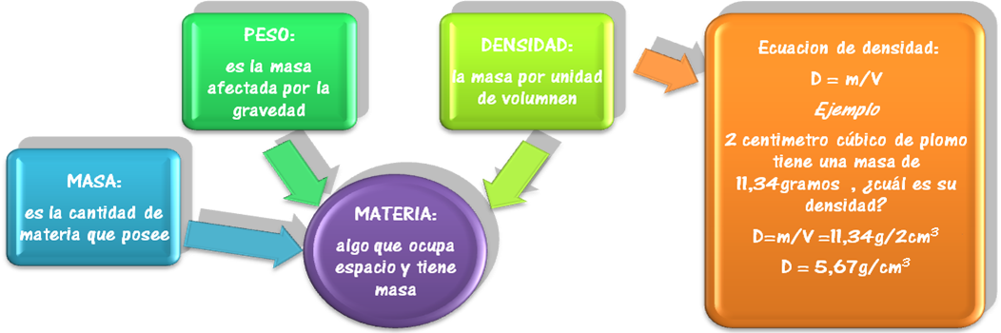
ENERGIA

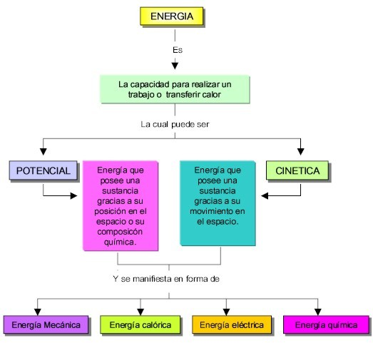
Capacidad de un sistema físico para realizar trabajo. La materia posee energía como resultado de su movimiento o de su posición en relación con las fuerzas que actúan sobre ella

LEY DE LA CONSERVACION DE LA ENERGIA
La ley de la conservación de la energía constituye el primer principio de la termodinámica y afirma que la cantidad total de energía en cualquier sistema aislado (sin interacción con ningún otro sistema) permanece invariable con el tiempo, aunque dicha energía puede transformarse en otra forma de energía. En resumen, la ley de la conservación de la energía afirma que la energía no puede crearse ni destruirse, sólo se puede cambiar de una forma a otra, por ejemplo, cuando la energía eléctrica se transforma en energía calorífica en un calefactor. Dicho de otra forma: la energía puede transformarse de una forma a otra o transferirse de un cuerpo a otro, pero en su conjunto permanece estable (o constante).
TEMPERATURA Y CALOR
La medida de la temperatura ambiental se ha venido realizando, de forma más o menos sistemática, desde los tiempos del Renacimiento. En los siglos sucesivos, se han propuesto varias escalas de medida de temperaturas, basadas principalmente en los puntos de fusión y ebullición del agua como valores de referencia. Entre ellas, la más utilizada en la vida cotidiana es la escala centígrada o Celsius. En cambio, en el ámbito científico se utiliza predominantemente la escala absoluta o Kelvin.
Ecuaciones:

Escala Fahrenheit : t (ºF) = 9/5 · t (ºC) + 32

Escala Kelvin : T (K) = t (ºC) + 273, 16
Ejemplo
El agua se congela a 0º Centígrados y hierve a 100º Centígrados, lo que indica una diferencia de 100º. El agua se congela a 32º Fahrenheit y hierve a 212º Fahrenheit, lo que indica una diferencia de 180º. Por lo tanto cada grado en la escala Celsius es igual a 180/100 o 9/5 grados en la escala Fahrenheit.
Como convertir temperaturas en grados Centígrados a Fahrenheit
- Multiplica los grados Centígrados por 9/5.
- Súmale 32º para adaptar el equivalente en la escala Fahrenheit.
- Ejemplo: convierte 37º C a Fahrenheit.
37 * 9/5 = 333/5 = 66.6
66.6 + 32 = 98.6º F

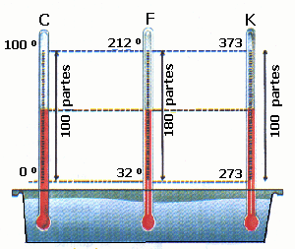

ESTADOS DE LA MATERIA

a) Estado sólido: Se caracteriza por tener forma y volumen definido, debido a que la fuerza de atracción intermolecular es mayor que la fuerza de repulsión.
b) Estado líquido: Se caracteriza por tener volumen definido y forma variable según el recipiente que lo contenga, debido al equilibrio existente entre la fuerza de atracción y la de repulsión.
c) Estado gaseoso: Estos carecen de forma y volumen definido, ya que la fuerza de repulsión intermolecular es mayor que la fuerza de atracción.
d) Estado Plasmático: Es el cuarto estado de la materia, es energético y se considera al plasma, como un gas cargado eléctricamente (ionizado); conformado por moléculas, átomos, electrones y núcleos; estos últimos provenientes de átomos desintegrados. Se encuentra a elevadísimas temperaturas de 20000º C. Ejemplo, el núcleo del sol, de las estrellas, energía atómica. En la superficie terrestre a una distancia de 200 Km, se encuentra el plasma de hidrógeno conformando el cinturón de Van Allen.
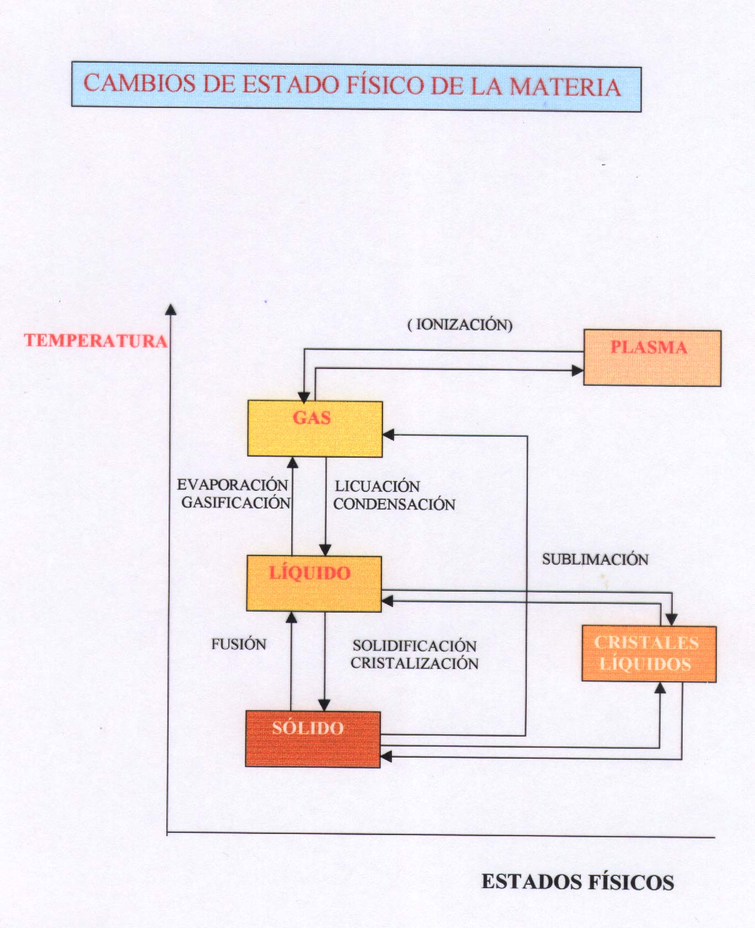
PROPIEDADES DE LA MATERIA

Las distintas formas de materia se diferencian mediante ciertas cualidades que afectan directa o indirectamente a nuestros sentidos las cuales se denominan propiedades físicas y no afectan a la naturaleza intima de la materia. Si estas propiedades son características de un cuerpo determinado se llaman propiedades específicas, tal como el color, olor, sabor, solubilidad, densidad, conductividad del calor y de la electricidad, brillo, transparencia, dureza, maleabilidad, ductilidad, estructura cristalina, punto de fusión, punto de ebullición, etc. Así, por ejemplo, el cobre, el oro y la plata se distinguen por su color; el agua, el alcohol y la gasolina por su olor; la sal y el azúcar, por su sabor; los carbonatos de sodio y de calcio, por su solubilidad; el plomo y el aluminio, por su densidad; el vidrio y el diamante, por su dureza, etc.Si las propiedades dependen de la cantidad de muestra investigada se denominan propiedades extensivas, tal como el peso, el volumen, el tamaño, etc.
Hay propiedades que pueden cambiar en una misma muestra, tal como la presión, la temperatura, el estado de reposo o de movimiento, la carga eléctrica, etc., y se designan como condiciones. La presión y la temperatura son cualidades muy importantes, pues siempre están adscritas a los cuerpos, determinando las propiedades de los mismos.
Las propiedades químicas de los cuerpos se ponen de manifiesto cuando se transforman en otros distintos. La acción de los ácidos sobre la mayoría de los metales corresponde a una propiedad general de los ácidos. La combustión del carbón y la oxidación del hierro expresan una propiedad química de estos cuerpos al transformarse en otros.
LAS CLASES DE MATERIA
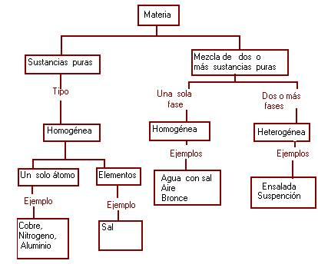
La materia la podemos encontrar en la naturaleza en forma de sustancias puras y de mezclas.* Las sustancias puras son aquéllas cuya naturaleza y composición no varían sea cual sea su estado. Se dividen en dos grandes grupos: Elementos y Compuestos.
- Elementos: Son sustancias puras que no pueden descomponerse en otras sustancias puras más sencillas por ningún procedimiento. Ejemplo: Todos los elementos de la tabla periódica: Oxígeno, hierro, carbono, sodio, cloro, cobre, etc. Se representan mediante su símbolo químico y se conocen 115 en la actualidad.
- Compuestos: Son sustancias puras que están constituidas por 2 ó más elementos combinados en proporciones fijas. Los compuestos se pueden descomponer mediante procedimientos químicos en los elementos que los constituyen. Ejemplo: Agua, de fórmula H₂O, está constituida por los elementos hidrógeno (H) y oxígeno (O) y se puede descomponer en ellos mediante la acción de una corriente eléctrica (electrólisis). Los compuestos se representan mediante fórmulas químicas en las que se especifican los elementos que forman el compuesto y el número de átomos de cada uno de ellos que compone la molécula. Ejemplo: En el agua hay 2 átomos del elemento hidrógeno y 1 átomo del elemento oxígeno formando la molécula H₂O.
Cuando una sustancia pura está formada por un solo tipo de elemento, se dice que es una sustancia simple. Esto ocurre cuando la molécula contiene varios átomos pero todos son del mismo elemento. Ejemplo: Oxígeno gaseoso (O₂), ozono (O₃), etc. Están constituidas sus moléculas por varios átomos del elemento oxígeno.
* Las mezclas se encuentran formadas por 2 ó más sustancias puras. Su composición es variable. Se distinguen dos grandes grupos: Mezclas homogéneas y Mezclas heterogéneas.
- Mezclas homogéneas: También llamadas Disoluciones. Son mezclas en las que no se pueden distinguir sus componentes a simple vista. Ejemplo: Disolución de sal en agua, el aire, una aleación de oro y cobre, etc.
- Mezclas heterogéneas: Son mezclas en las que se pueden distinguir a los componentes a simple vista. Ejemplo: Agua con aceite, granito, arena en agua, etc.

TECNICA DE SEPARACION DE MEZCLAS

Métodos físicos: estos métodos son aquellos en los cuales la mano del hombre no interviene para que estos se produzcan, un caso común es el de sedimentación, si tú depositas una piedra en un líquido el sólido rápidamente se sumergiría por el efecto de la gravedad.
Métodos mecánicos: Decantación, se aplica para separar una mezcla de líquidos o un sólido insoluble de un liquido, en el caso de un sólido se deja depositado por sedimentación en el fondo del recipiente y luego el liquido es retirado lentamente hacia otro recipiente quedando el sólido depositado en el fondo del recipiente, ahora bien cuando los líquidos no miscibles estos líquidos al mezclarse tienen la propiedad de ir separándose en el recipiente, al comienzo quedan como un sistema homogéneo pero luego al separarse se puede sacar al liquido que quede en la parte superior, quedando el otro en el recipiente de origen.
Filtración: es aplicable para separar un sólido insoluble de un líquido se emplea una malla porosa tipo colador, la mezcla se vierte sobre la malla quedando atrapada en ella el sólido y en el otro recipiente se depositara el líquido, de ese modo quedan separados los dos componentes.
Para no confundirnos de métodos, las aplicaciones a través de materiales porosos como el papel filtro, algodón o arena se separan el sólido que se encuentra suspendido en un líquido.
De esta manera estos materiales son quienes permiten que solamente pase el líquido, reteniendo al sólido.
Evaporación: Aquí un sólido soluble y un líquido por medio de temperatura de ebullición la cual evaporara completamente y luego por condensación se recuperara el líquido mientras que el sólido quedara a modo de cristales pegado en las paredes del recipiente de donde podría ser recuperado.
Punto de ebullición: cuando un liquido a determinada temperatura se va evaporando. Todos los líquidos presentan diferentes puntos de ebullición.
Sublimación: Es para separar una mezcla de dos sólidos con una condición uno de ellos podría sublimarse, a esta mezcla se aplica una cantidad determinada de calor determinada produciendo los gases correspondientes a los elementos, estos vuelven a recuperarse en forma de sólidos al chocar sobre una superficie fría como una porcelana que contenga agua fría, de este modo los gases al condensarse se depositan en la base de la pieza de porcelana en forma de cristales.
Centrifugación: aquí como tantas ocasiones pondremos de ejemplo al talco como solido, para acelerar su sedimentación se aplica una fuerza centrifuga la cual acelera dicha sedimentación, el movimiento gravitacional circular por su fuerza se logra la separación.
Destilación: esta separación de mezcla se aplica para separar una mezcla de más de dos o más líquidos miscibles, los líquidos como condición deben de tener por lo menos 5º de diferencia del punto de ebullición.
De esta forma se irá calentando hasta llegar al punto de ebullición del primer liquido, se mantendrá esta temperatura colocando o sacando el mechero para mantener la temperatura de ebullición, a modo de calor regulado de vaporización, cuando ya no se observa vapores se aumenta la temperatura al punto de ebullición del segundo liquido, podría ser repetitiva la operación según el número de líquidos que contenga la mezcla.
Los vapores que se producen pasan por un condensador o refrigerante de tal manera que los vapores se irán recuperando en recipientes.
Se trabaja en dos etapas: estas son la transformación del líquido en vapor y condensación del vapor.
Destilación: Técnica utilizada para purificar un líquido o separar los líquidos de una mezcla líquida. Comprende dos etapas: transformación del líquido en vapor y condensación del vapor.
Tamización: El tamizado es un método de separación de los más sencillos, consiste en hacer pasar una mezcla de cualquier tipo de sólidos, de distinto tamaño, a través del tamiz.
Los granos más pequeños atraviesan el tamiz y los más grandes son retenidos, de esta forma podrás separa dos o más sólidos, dependiendo tanto de dichos sólidos como el tamizador que utilizamos.
La Cromatografía es la separación de aquellos componentes de una mezcla que es homogénea.

LA ORGANIZACIÓN DE LA QUIMICA.

LA ESTRUCTURA DEL ATOMO
El átomo es la parte más pequeña en la que se puede obtener materia de forma estable, ya que las partículas subatómicas que lo componen no pueden existir aisladamente salvo en condiciones muy especiales. El átomo está formado por un núcleo, compuesto a su vez por protones y neutrones, y por una corteza que lo rodea en la cual se encuentran los electrones, en igual número que los protones.

Datos de interés acerca del átomo:
NOMBRE | MASA | MASA ATÓMICA | NÚMERO MASA | CARGA
Electrón | 9,1 x 10^{–28} g | 0,0005486 | 0 | -1
Protón | 1 673 x 10^{–23} g | 1,007277 | 1 | +1
Neutrón | 1 673 x 10^{–23} g | 1,008665 | 1 | 0

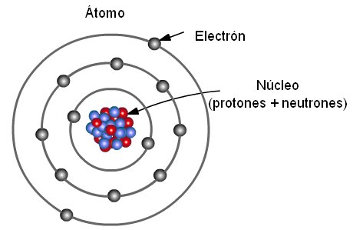

MODELOS ATOMICOS
Desde la Antigüedad, el ser humano se ha cuestionado de qué estaba hecha la materia.
Unos 400 años antes de Cristo, el filósofo griego Demócrito consideró que la materia estaba constituida por pequeñísimas partículas que no podían ser divididas en otras más pequeñas. Por ello, llamó a estas partículas átomos, que en griego quiere decir "indivisible". Demócrito atribuyó a los átomos las cualidades de ser eternos, inmutables e indivisibles.
Sin embargo las ideas de Demócrito sobre la materia no fueron aceptadas por los filósofos de su época y hubieron de transcurrir cerca de 2200 años para que la idea de los átomos fuera tomada de nuevo en consideración.
Año | Científico | Descubrimientos experimentales | Modelo atómico
1808 | 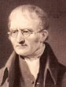  John Dalton
  Durante el s.XVIII y principios del XIX algunos científicos habían investigado distintos aspectos de las reacciones químicas, obteniendo las llamadas leyes clásicas de la Química.
  La imagen del átomo expuesta por Dalton en su teoría atómica, para explicar estas leyes, es la de minúsculas partículas esféricas, indivisibles e inmutables,
  iguales entre sí en cada elemento químico. | 
1897 | 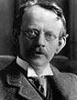  J.J. Thomson
  Demostró que dentro de los átomos hay unas partículas diminutas, con carga eléctrica negativa, a las que se llamó electrones.
  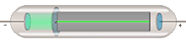
  De este descubrimiento dedujo que el átomo debía de ser una esfera de materia cargada positivamente, en cuyo interior estaban incrustados los electrones.
  (Modelo atómico de Thomson.) | 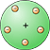
1911 | 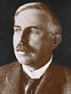  E. Rutherford
  Demostró que los átomos no eran macizos, como se creía, sino que están vacíos en su mayor parte y en su centro hay un diminuto núcleo.
  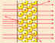
  Dedujo que el átomo debía estar formado por una corteza con los electrones girando alrededor de un núcleo central cargado positivamente.
  (Modelo atómico de Rutherford.) | 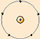
1913 | 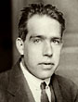  Niels Bohr
  Espectros atómicos discontinuos originados por la radiación emitida por los átomos excitados de los elementos en estado gaseoso.
  Propuso un nuevo modelo atómico, según el cual los electrones giran alrededor del núcleo en unos niveles bien definidos.
  (Modelo atómico de Bohr.) | 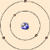

MASA ATÓMICA
La masa atómica (ma) es la masa de un átomo, más frecuentemente expresada en unidades de masa atómica unificada.[] La masa atómica puede ser considerada como la masa total de protones y neutrones en un solo átomo (cuando el átomo no tiene movimiento). La masa atómica está definida como la masa de un átomo, que sólo puede ser de un isótopo a la vez, y no es un promedio ponderado en las abundancias de los isótopos
ISOTOPOS
Se denominan isótopos a los diferentes tipos de átomos de un mismo elemento cuyos núcleos difieren en su número de neutrones. Así, los átomos que son isótopos entre sí se encuentran en el mismo sitio de la tabla periódica La mayoría de los elementos químicos poseen más de un isótopo. Solamente 21 elementos (ejemplos: berilio, sodio) poseen un solo isótopo natural.

PESO ATOMICO
El peso atómico es el número asignado a cada elemento químico para especificar la masa promedio de sus átomos. Puesto que un elemento puede tener dos o más isótopos cuyas masas difieren, el peso atómico de tal elemento dependerá de las proporciones relativas de sus isótopos
Elemento | Símbolo | Numero  Atómico | Peso  Atómico | Elemento | Símbolo | Numero  Atómico | Peso  Atómico
Actinio | Ac | 89 | (227) | Mendelevio | Md | 101 | (258)
Aluminio | Al | 13 | 26,981539 | Mercurio | Hg | 80 | 200,59
Americio | Am | 95 | (243) | Molibdeno | Mo | 42 | 95,94
Antimonio | Sb | 51 | 121,75 | Neodimio | Nd | 60 | 144,24
Argon | Ar | 18 | 39,948 | Neon | Ne | 10 | 20,1797
Arsenico | As | 33 | 74,92159 | Neptunio | Np | 93 | (237)
Astatino | At | 85 | (210) | Niobio | Nb | 41 | 92,90638
Azufre | S | 16 | 32,066 | Niquel | Ni | 28 | 58,69
Bario | Ba | 56 | 137,237 | Nitrógeno | N | 7 | 14,00674
Berilio | Be | 4 | 9,012182 | Nobelio | No | 102 | (259)
Berkelio | Bk | 97 | (247) | Oro | Au | 79 | 196,96654
Bismuto | Bi | 83 | 208,98037 | Osmio | Os | 76 | 190,2
Boro | B | 5 | 10,811 | Oxigeno | O | 8 | 15,9994
Bromo | Br | 35 | 79,904 | Paladio | Pd | 46 | 106,42
Cadmio | Cd | 48 | 112,411 | Plata | Ag | 47 | 107,8682
Calcio | Ca | 20 | 40,078 | Platino | Pt | 78 | 159,08
Californio | Cf | 98 | (251) | Plomo | Pb | 82 | 207,2
Carbono | C | 6 | 12,011 | Plutonio | Pu | 94 | (244)
Cerio | Ce | 58 | 140,115 | Polonio | Po | 84 | (209)
Cesio | Cs | 55 | 132,90543 | Potasio | K | 19 | 39,0983
Cloro | Cl | 17 | 35,4527 | Praseodimio | Pr | 59 | 140,90765
Cobalto | Co | 27 | 58,93320 | Promecio | Pm | 61 | (145)
Cobre | Cu | 29 | 63,546 | Protactinio | Pa | 91 | 231,03588
Cromo | Cr | 24 | 51,9961 | Radio | Ra | 88 | (226)
Curio | Cm | 96 | (247) | Radon | Rn | 86 | (222)
Disprosio | Dy | 66 | 162,50 | Rhenio | Re | 75 | 186,207
Einstenio | Es | 99 | (252) | Rhodio | Rh | 45 | 102,90550
Erbio | Er | 68 | 167,26 | Rubidio | Rb | 37 | 85,4678
Escandio | Sc | 21 | 44,955910 | Ruthenio | Ru | 44 | 101,07
Estaño | Sn | 50 | 118,710 | Samario | Sm | 62 | 150,36
Estroncio | Sr | 38 | 87,62 | Selenio | Se | 34 | 78,96
Europio | Eu | 63 | 151,965 | Silicio | Si | 14 | 28,0855
Fermio | Fm | 100 | (257) | Sodio | Na | 11 | 22,989768
Fluor | F | 9 | 18,9984032 | Talio | Tl | 81 | 204,3833
Fosforo | P | 15 | 30,973762 | Tantalio | Ta | 73 | 180,9479
Francio | Fr | 87 | (223) | Tecnecio | Tc | 43 | (98)
Gadolinio | Gd | 64 | 157,25 | Telurio | Te | 52 | 127,60
Galio | Ga | 31 | 69,723 | Terbio | Tb | 65 | 158,92534
Germanio | Ge | 32 | 72,61 | Titanio | Ti | 22 | 47,88
Hafnio | Hf | 72 | 178,49 | Torio | Th | 90 | 232,0381
Helio | He | 2 | 4,002602 | Tulio | Tm | 69 | 168,93421
Hidrogeno | H | 1 | 1,00794 | Tungsteno | W | 74 | 183,85
Hierro | Fe | 26 | 55,847 | Unnilcuadio | Unq | 104 | (261)
Holmio | Ho | 67 | 164,93032 | Unnilhexio | Unh | 106 | (263)
Indio | In | 49 | 114,82 | Unnilpentio | Unp | 105 | (262)
Iridio | Ir | 77 | 192,22 | Unnilseptio | Uns | 107 | (262)
Iterbio | Yb | 70 | 173,04 | Uranio | U | 92 | 238,0289
Itrio | Y | 39 | 88,90585 | Vanadio | V | 23 | 50,9415
Krypton | Kr | 36 | 83,80 | Xenon | Xe | 54 | 131,29
Lantano | La | 57 | 138,9055 | Yodo | I | 53 | 126,90447
Laurencio | Lr | 103 | (260) | Zinc | Zn | 30 | 65,39
Litio | Li | 3 | 6,941 | Zirconio | Zr | 40 | 91,224
Lutecio | Lu | 71 | 174,967 | Magnesio | Mg | 12 | 24,3050

MOL Y AVOGADRO

En el laboratorio o en la industria no se trabaja con símbolos o números, se trabaja con sustancias concretas, que se palpan. Para facilitar las tareas de investigación sobre algún elemento químico los científicos utilizan siempre gran cantidad de átomos.
Como la cantidad de átomos que necesitan es realmente impresionante, para simplificar sus cálculos los químicos utilizan una unidad de cantidad de materia llamada mol (del latín moles que significa montón).
¿Qué es el mol?
Un mol es la cantidad de materia que contiene 6,02 x 10²³ partículas elementales (ya sea átomos, moléculas, iones, partículas subatómicas, etcétera). Por eso, cuando un químico utiliza el término mol, debe dejar en claro si es:

1 mol de átomos
1 mol de moléculas
1 mol de iones
1 mol de cualquier partícula elemental.

En química y en física, la constante de Avogadro es el número de entidades elementales (normalmente átomos o moléculas) que hay en un mol. Este número tan impresionante: se llama Número de Avogadro.

602.000. 000.000. 000.000. 000.000
o sea: 602.000 trillones = 6,02 x 10²³

Mol de átomo
Ejemplo:
6,02 x 10²³ átomos = 1 mol de átomos
Entonces:
6,02 x 10²³ átomos de Cu = 1 mol de átomos de Cu
6,02 x 10²³ átomos de H = 1 mol de átomos de H
6,02 x 10²³ átomos de Fe = 1 mol de átomos de Fe
Sabemos que la masa atómica del Cu = 63,54, lo cual significa que la masa del átomo de Cu es 63,54 veces mayor que la Unidad de masa atómica (uma),
1 mol de átomos de Cu = 63,54 g significa que la masa de 1 mol de átomos de Cu es 63,54 gramos.
Respecto al Fe, sabemos que la masa atómica del Fe = 55,847, esto significa que la masa del átomo de Fe es 55,847 veces mayor que la uma,
1 mol de átomos de Fe = 55,847 g significa que la masa de 1 mol de átomos de Fe es 55,847 gramos.
Como vemos en los ejemplos anteriores, el cobre (Cu) y el fierro (Fe) a igual número de átomos (mol o número de Avogadro) tienen distinta masa.
Mol de moléculas
No podemos medir la masa de cada molécula individualmente, pero si podemos medir la masa de un grupo representativo de moléculas y compararla con una masa de otro número igual de una molécula distinta.
Ejemplo:
6,02 x 10²³ moléculas = 1 mol de moléculas
Entonces:
6,02 x 10²³ moléculas de NH3= 1 mol de moléculas de NH₃
6,02 x 10²³ moléculas de H₂O= 1 mol de moléculas de H₂O
6,02 x 10²³ moléculas de Al₂O₃= 1 mol de moléculas de Al₂O₃
La masa molecular del H₂O = 18 significa que la masa molecular relativa del H₂O es 18 veces mayor que la uma,
1 mol de moléculas de H₂O = 18 g significa que la masa de 1 mol de moléculas de H₂O es 18 gramos
La masa molecular del Al₂O₃ = 102 significa que la masa molecular relativa del Al₂O₃ es 102 veces mayor que la uma,
1 mol de moléculas de Al₂O₃ = 102 g significa que la masa de 1 mol de moléculas de Al₂O₃ es 102 gramos.

Las condiciones normales son presión a 1 atm (atmósfera) y temperatura a 0º C. Si estas condiciones cambian, el volumen cambiará.
Ahora bien, para conocer cuántos moles hay de un átomo o molécula en una determinada cantidad de materia (masa, en gramos) es necesario saber cuántos gramos hay de dicha materia y conocer su peso atómico o molecular.
Usando la siguiente igualdad:
mol = | Gramos del átomo o molécula
mol = | Peso atómico o Peso Molecular

Que se lee mol es igual a gramos del átomo o molécula dividido por el peso atómico o peso molecular.

Ejemplo:
Tenemos 23 gr. de Na y el peso atómico del Na es 23 gr.
mol = | 23 Gramos del átomo o molécula Na
mol = | 23 Peso atómico o Peso Molecular Na

Entonces, el volumen atómico se calcula dividiendo la masa atómica (expresada en gr/mol) de un elemento por su densidad (peso atómico). Por lo tanto, las unidades del volumen atómico son cc/mol (volumen/masa).
Otro ejemplo:
Tenemos 2,21 moles de una sustancia y sabemos que su peso molecular es 40 gr.
¿Cuántos grs. Tenemos de la sustancia?
De la igualdad sabemos:
2,21 moles = | X Gramos del átomo o molécula
2,21 moles = | 40 Peso atómico o Peso Molecular

Despejando X (los gramos) obtenemos 2,21 moles x 40 gr. = 88,4 gr.
Otro ejemplo:
Tenemos 100 gr. de agua y sabemos que el peso molecular (PM) del agua es 18 gr. ¿Cuántos moles de agua tenemos?
mol = | 100 Gramos del átomo o molécula agua
mol = | 18 Peso atómico o Peso Molecular agua

Despejamos la ecuación: 100/18 nos da 5,55 cc/mol (moles)
Otros ejemplos:
- Calcule el volumen atómico molar si la densidad es 0,36 gr/cc y la masa es 50,31 gr/mol.
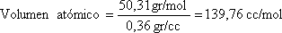
- Determine el volumen atómico molar si la masa atómica es 7,26 gr/mol y la densidad es 10,3 gr/cc.
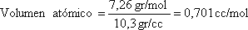

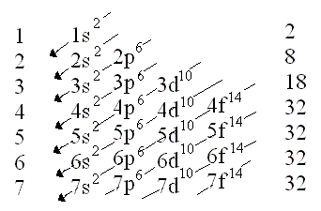
LA ESTRUCTURA ELECTRONICA

Aunque los conocimientos actuales sobre la estructura electrónica de los átomos son bastante complejos, las ideas básicas son las siguientes
1. Existen 7 niveles de energía o capas donde pueden situarse los electrones, numerados del 1, el más interno, al 7, el más externo.
2. A su vez, cada nivel tiene sus electrones repartidos en distintos subniveles, que pueden ser de cuatro tipos: s, p, d, f.
3. En cada subnivel hay un número determinado de orbitales que pueden contener, como máximo, 2 electrones cada uno. Así, hay 1 orbital tipo s, 3 orbitales p, 5 orbitales d y 7 del tipo f. De esta forma el número máximo de electrones que admite cada subnivel es: 2 en el s; 6 en el p (2 electrones x 3 orbitales); 10 en el d (2 x 5); 14 en el f (2 x 7
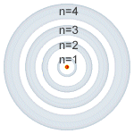
La distribución de orbitales y número de electrones posibles en los 4 primeros niveles se resume en la siguiente tabla y esquema.
Niveles de energía | 1 | 2 | 3 | 4
Subniveles | s | s p | s p d | s p d f
Número de orbitales de cada tipo | 1 | 1 3 | 1 3 5 | 1 3 5 7
Denominación de los orbitales | 1s | 2s 2p | 3s 3p 3d | 4s 4p 4d 4f
Número máximo de electrones en los orbitales | 2 | 2 - 6 | 2 - 6 - 10 | 2- 6- 10- 14
Número máximo de electrones por nivel | 2 | 8 | 18 | 32

Ejemplos sobre configuración electrónica
  - Configuración electrónica del Ra: Z = 88 quiere decir que tiene 88 e-
La configuración electrónica es;
1 s2 2 s2 p6 3 s2 p6 d10 4 s2 p6 d10 f14 5 s2 p6 d10 6 s2 p6 7 s2
Electrones de interés en química: 7 s2
Observación: se suman y debe dar 88.
2+2+2+2+2+2+2+6+6+6+6+6+10+10+10+14 =88

 | s
n=1 | 2 | p
n=2 | 2 | 6 | d
n=3 | 2 | 6 | 10 | f
n=4 | 2 | 6 | 10 | 14
n=5 | 2 | 6 | 10
n=6 | 2 | 6
n=7 | 2
  - Configuración electrónica del ₉₄Pu: Z=94, o sea, tiene 94 e⁻

 | s
n=1 | 2 | p
n=2 | 2 | 6 | d
n=3 | 2 | 6 | 10 | f
n=4 | 2 | 6 | 10 | 14
n=5 | 2 | 6 | 10 | 6
n=6 | 2 | 6
n=7 | 2
- Configuración electrónica:
- 1 s² 2 s² p⁶ 3 s² p⁶ d¹⁰ 4 s² p⁶ d¹⁰ f¹⁴ 5 s² p⁶ d¹⁰ 6 s² p⁶ 7 s² 5 f ⁶
- Electrones de interés en química: 7 s² 5 f ⁶
Observación: mirar que en la fila f no se agrega de nuevo 14, ya que faltaban 6 para completar los 94 electrones; así:
2+2+2+2+2+2+2+6+6+6+6+6+10+10+10+14 =88.
Se suma a 88 +6 = 94.

TABLA PERIODICA
Breve historia del Sistema Periódico
En 1817, Dobereiner elaboró un documento que mostraba una relación entre la masa atómica de ciertos elementos y sus propiedades. Destaca la existencia de similitudes entre elementos agrupados en tríos que él denomina “tríadas”. La tríada del cloro, del bromo y del yodo es un ejemplo. Pone en evidencia que la masa de uno de los tres elementos de la triada es intermedia entre la de los otros dos. En 1850 se contaba con unas 20 tríadas para llegar a una primera clasificación coherente.
En 1862 el francés Chancourtois pone en evidencia una cierta periodicidad entre los elementos de la tabla. En 1864 Chancourtois y el inglés Newlands anuncian la Ley de las octavas: las propiedades se repiten cada ocho elementos. Pero esta ley no puede aplicarse a los elementos más allá del Calcio. Aunque esta clasificación resulta insuficiente la tabla periódica comienza a ser diseñada.
En 1869, el alemán Meyer pone en evidencia una cierta periodicidad en el volumen atómico. Los elementos similares tienen un volumen atómico similar en relación con los otros elementos. Los metales alcalinos tienen por ejemplo un volumen atómico importante. Simultáneamente con el ruso Mendeleïev, presentan una primera versión de la tabla periódica en 1869. Esta tabla fue la primera presentación coherente de las semejanzas de los elementos. Los elementos se clasificaban según sus masas atómicas, viéndose aparecer una periodicidad en lo que concierne a ciertas propiedades de los elementos. La primera tabla contenía 63 elementos. Esta tabla fue diseñada de manera que hiciera aparecer la periodicidad de los elementos. De esta manera los elementos son clasificados verticalmente. Las agrupaciones horizontales se suceden representando los elementos de la misma “familia".
Para poder aplicar la ley que Mendeleïev creía cierta, tuvo que dejar ciertos huecos vacíos. Él estaba convencido de que un día esos lugares vacíos no lo estarían más, y los descubrimientos futuros confirmaron esta convicción. Consiguió además prever las propiedades químicas de tres de los elementos que faltaban a partir de las propiedades de los cuatro elementos vecinos. Cuando los elementos fueron descubiertos, ellos poseían las propiedades predichas.
Sin embargo aunque la la clasificación de Mendeleïev marca un claro progreso, contiene ciertas anomalías debidas a errores de determinación de masa atómica de la época como la del Te y la del I, y la de algún otro par de elementos.
Los gases nobles se incorporaron más adelante, cuando fueron descubiertos, como una columna más.
Fue a principios del siglo XX cuando Henry Moseley cuando se propuso la ordenación por número atómico y cuando se supo en realidad cuántos huecos había en la tabla periódico (elementos no identificados hasta el momento).

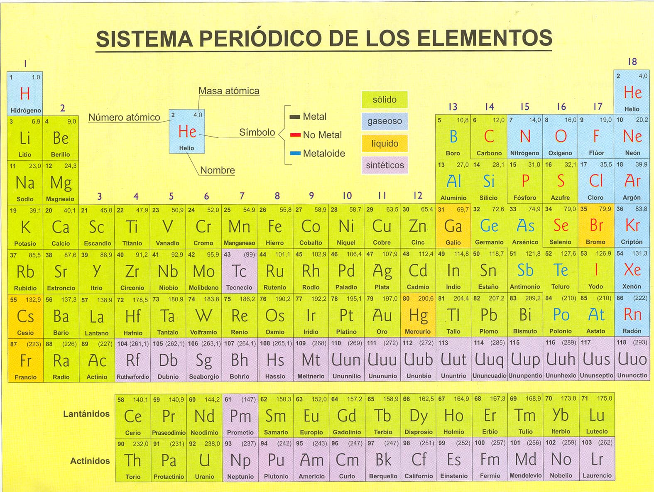
Grupos y períodos
El sistema periódico consta de filas (líneas horizontales) llamadas períodos y de columnas (líneas verticales) llamadas grupos.
Los elementos conocidos hasta el momento se organizan en siete períodos y dieciocho grupos. Tenemos ocho grupos largos y diez cortos. También nos encontramos con dos filas que habitualmente se colocan fuera de la tabla periódica, las denominadas 'Tierras Raras' o 'Metales de transición externa', por propiedades esos elementos deberían estar en el La y en el Ac, cada una de las filas en uno de ellos; por dicho motivo, los elementos que tienen propiedades similares al lantano se denominan lantánidos (primera de las dos filas) y los otros (segunda fila de las dos) con propiedades parecidas al Actinio, actínidos.
Los grupos largos tienen nombre propio:
Grupo que comienza con el elemento | Se denomina
Litio (Li) | Grupo de los alcalinos
Be (Berilio) | Grupo de los alcalinotérreos
B (Boro) | Grupo de los térreos
C (Carbono) | Grupo de los carbonoideos
N (Nitrógeno) | Grupo de los nitrogenoides
O (Oxígeno) | Grupo de los anfígenos
F (Flúor) | Grupo de los halógenos
He (Helio) | Grupo de los gases nobles o grupo de los gases inertes

Metales, no metales, gases nobles
Una primera clasificación de la tabla es entre Metales, No Metales y Gases Nobles. La mayor parte de los elementos de la tabla periódica son metales.
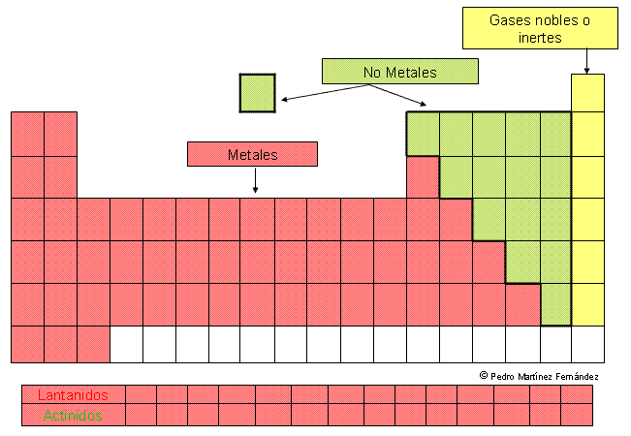
Observa que puedes seguir una pauta muy sencilla para estudiar los no metales.
- Los no metales comienzan en el grupo de los térreos con el primero (B).
- La siguiente columna (grupo de los carbonoideos) son dos (C y Si).
- La siguiente columna (grupo nitrogenoideos) son tres (N, P y As).
- La siguiente columna (anfígenos) son cuatro (O, S, Se y Te).
- La siguiente columna (halógenos) son cinco (F, Cl, Br, I y At).
- Sólo queda el hidrógeno (H) que suele considerarse no metal.
Aprendiendo los no metales y la columna de los gases nobles, podrás saber si un elemento determinado es metal, no metal o gas noble: no metal o gas noble por haberlo estudiado, metal por exclusión. Este conocimiento resulta de importancia en la predicción del tipo de enlace entre átomos.
Tipos de elementos
- Los metales los solemos clasificar de la siguiente forma:
  - Metales reactivos. Se denomina así a los elementos de las dos primeras columnas (alcalinos y alcalinotérreos) al ser los metales más reactivos por regla general.
  - Metales de transición. Son los elementos que se encuentran entre las columnas largas, tenemos los de transición interna (grupos cortos) y transición externa o tierras raras (lantánidos y actínidos).
  - Otros metales. Son los que se encuentran en el resto de grupos largos. Algunos de ellos tienen propiedades de no metal en determinadas circunstancias (semimetales o metaloides).
- Los no metales, algunos de los cuales, los que se encuentran cerca de la línea de separación metal / no metal, tienen un comportamiento metálico en determinadas circunstancias (semimetales o metaloides).
- Gases Nobles o gases inertes.
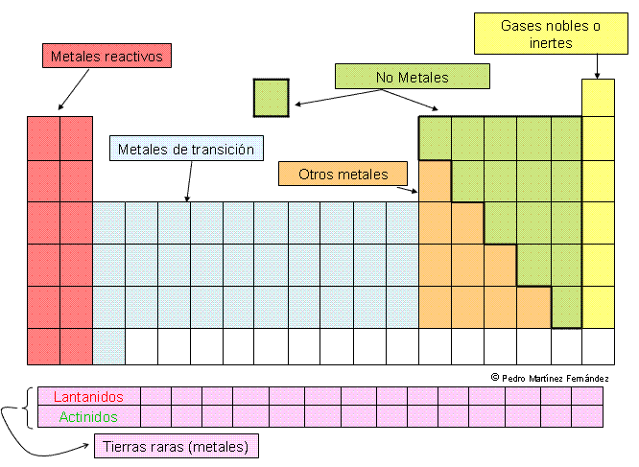

Propiedades de los elementos según su tipo
- Propiedades de los metales.
Por regla general los metales tienen las siguientes propiedades:
- Son buenos conductores de la electricidad.
- Son buenos conductores del calor.
- Son resistentes y duros.
- Son brillantes cuando se frotan o al corte.
- Son maleables, se convierten con facilidad en láminas muy finas.
- Son dúctiles, se transforman con facilidad en hilos finos.
- Se producen sonidos característicos (sonido metálico) cuando son golpeados.
- Tienen altos puntos de fusión y de ebullición.
- Poseen elevadas densidades; es decir, tienen mucha masa para su tamaño: tienen muchos átomos juntos en un pequeño volumen.
- Algunos metales tienen propiedades magnéticas: son atraídos por los imanes.
- Pueden formar aleaciones cuando se mezclan diferentes metales. Las aleaciones suman las propiedades de los metales que se combinan. Así, si un metal es ligero y frágil, mientras que el otro es pesado y resistente, la combinación de ambos podrías darnos una aleación ligera y resistente.
- Tienen tendencia a formar iones positivos.
Hay algunas excepciones a las propiedades generales enunciadas anteriormente:
- El mercurio es un metal pero es líquido a temperatura ambiente.
- El sodio es metal pero es blando (se raya con facilidad) y flota (baja densidad)
- Propiedades de los no metales:
- Son malos conductores de la electricidad.
- Son malos conductores del calor.
- Son poco resistentes y se desgastan con facilidad.
- No reflejan la luz como los metales, no tienen el denominado brillo metálico. Su superficie no es tan lisa como en los metales.
- Son frágiles, se rompen con facilidad.
- Tienen baja densidad.
- No son atraídos por los imanes.
- Tienen tendencia a formar iones negativos.
Hay algunas excepciones a las propiedades generales enunciadas anteriormente:
- El diamante es un no metal pero presenta una gran dureza.
- El grafito es un no metal pero conduce la electricidad.

- Semimetales o metaloides.
Se encuentran entre lo metales y los no metales (B, Si, Ge, As, Sb, Te, Po). Son sólidos a temperatura ambiente y forman iones positivos con dificultad. Según las circunstancias tienen uno u otro comportamiento.

- Hidrógeno.
Aunque lo consideremos un no metal, no tiene las características propias de ningún grupo, ni se le puede asignar una posición en el sistema periódico: puede formar iones positivos o iones negativos.

- Gases Nobles o Gases Inertes.
La característica fundamental es que en condiciones normales son inertes, no reaccionan con ningún elemento ni forman iones.

